PS – Ocean Tech

2° Semestre – 2021   
3SIS

# Microservice and Web Engineering

**Integrantes do grupo:**

Camila Gabriel Marraccini  
RM: 83209

Danilo M. dos Santos  
RM: 79990

Guilherme Briotto  
RM: 82385

Jônatas Lima de Medeiros  
RM: 86272

Otávio Augusto Della Libera  
RM: 82075

Ricado Modesto  
RM: 86468

## Escopo:

Elaborar uma API utilizando SPRING BOOT (Maven project) com persistência em MongoDB e validações com Spring Validations.

* Os projetos devem conter pacotes model, controller e repository.
* Rodar os testes e simular o funcionamento da API pelo Postman.

## Endpoins da aplicação:

### **POST /create/oceans** Criar um novo objeto no banco de dados.

**GET /search/{name}**Buscar um objeto usando o nome como variavel.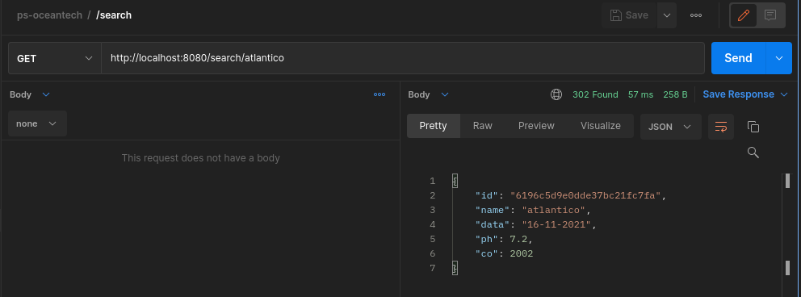

### **GET /search/id/{id}** Buscar um objeto usando o id como variavel.

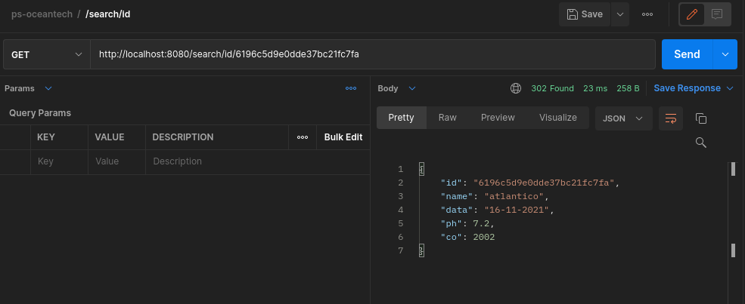  
**POST /update/{name}**  
Atualizar os dados de um objeto no banco.  
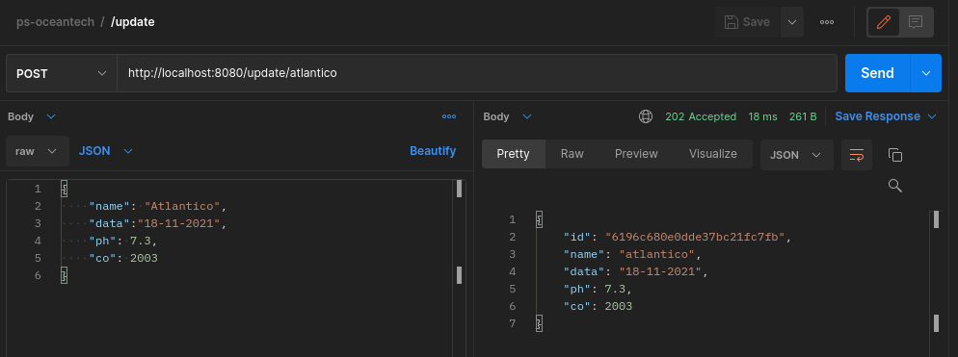(atualizando: Data, PH e CO)  
  
**DELETE /delete/{name}**  
Deletar um objeto do banco de dados.

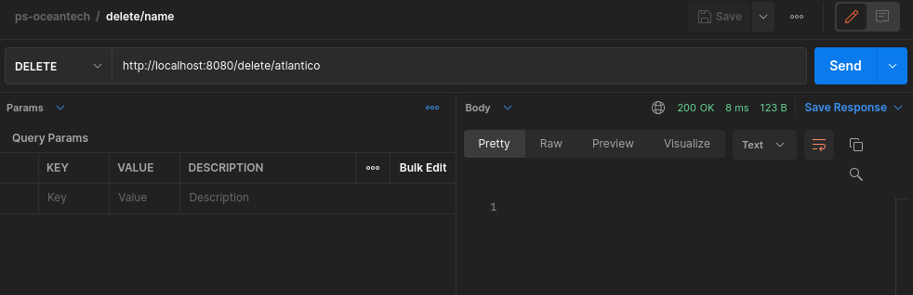



### **DELETE /delete/all**

Deletar todos os objetos do banco de dados.

### **Link Github:**

[**https://github.com/DaniloManchon/ps-oceantech-ms**](https://github.com/DaniloManchon/ps-oceantech-ms)